用例规约文档

天下纵横

第06组

组名： 06组

组员： 陈添楠、黄龙强、李福森、邱培松、王一鸣

日期： 2017-09-18

目录

1.规约定义 3

2.规约详情 5

1.登录 5

2.注册 6

3.找回密码 7

4.重置密码 8

5.GPS信息的采集并发送到后台服务器 9

6.显示我的位置 10

7.创建群 11

8.搜索群 12

9.查看个人资料 13

10.修改个人资料 14

11.查看群资料 15

12.修改群资料 16

13.显示单个群成员位置 17

14.显示所有群成员的位置 18

15.申请加入群 19

16.验证入群申请 20

17.解散群 21

18.删除群成员 22

19.查看群成员资料 23

20.退出群 24

21.私人聊天 24

22.群聊天 27

23.直接联系群成员 29

24.删除聊天 29

# 1.规约定义

|  |  |
| --- | --- |
| 缩写、术语 | 解 释 |
| WG | 天下纵横的简称 |
| T | WG系统的游客角色 |
| R | WG系统的普通用户角色 |
| ZHGL | WG系统的账号管理 |
| ZHGL-DL | WG系统账号登陆模块 |
| ZHGL-ZC | WG系统账号注册模块 |
| WZXS | WG系统地图位置显示模块 |
| LT | WG聊天系统 |
| LT-SL | WG私聊模块 |
| LT-QL | WG群聊模块 |
| QCYGL | WG群成员管理 |
| QCYGL-LB | WG群成员列表模块 |
| XXGL | WG信息管理 |
| XXGL-GR | WG个人信息管理模块 |
| XXGL-Q | WG群信息管理模块 |

# 2.规约详情

## 1.登录

|  |  |
| --- | --- |
| 用例名称： | 用户登录 |
| 用例ID： |  |
| 角色： | 普通用户，管理员 |
| 用例说明： | 登录APP |
| 前置条件： | APP是未登录状态 |
| 基本事件流： | 1．用户打开APP，进入APP登录界面图（如图）。  2．按要求输入（已注册的）用户名和密码。  3．点击下方登录按钮登录。登录成功后，页面跳转至程序主界面。 |
| 其它事件流： | 1. 点击注册帐号，系统跳转到注册帐号界面。 2. 勾选自动登陆选项，登录信息保存在本地。 |
| 异常事件流： | 用户登录验证失败，弹窗提示失败原因。 |
| 后置条件： |  |

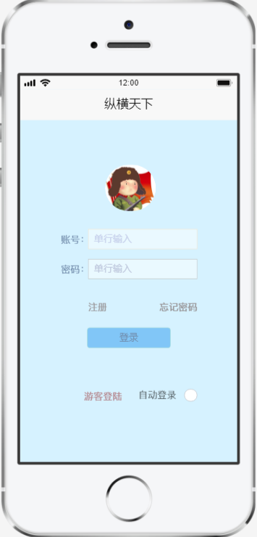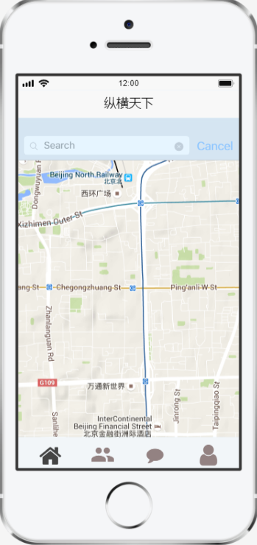

登陆界面 主页界面

## 2.注册

|  |  |
| --- | --- |
| 用例名称： | 注册 |
| 用例ID： |  |
| 角色： | 游客 |
| 用例说明： | 注册账号 |
| 前置条件： | 未注册的用户 |
| 基本事件流： | 1．游客位于登录界面，点击“注册”链接，系统跳转到注册页面。  2．游客按要求填写用户名、邮箱、密码、确认密码、联系电话，最后点击登录按钮确定进行注册。 |
| 其它事件流： | 1．注册成功后，系统会自动登录，进入主界面。 |
| 异常事件流： | 注册失败,系统会弹框显示提示”注册失败”，停留在注册页面 |
| 后置条件： |  |

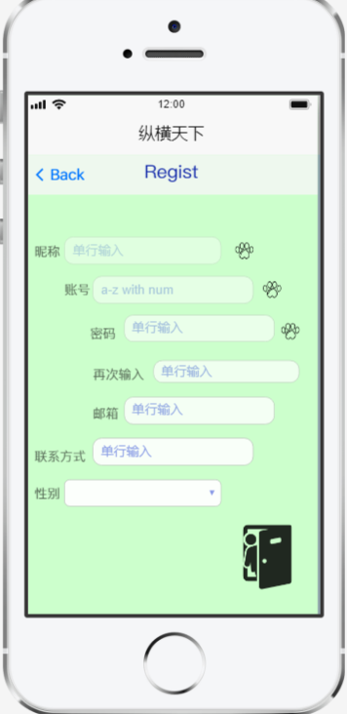

登陆界面 注册界面 主页界面

## 3.找回密码

|  |  |
| --- | --- |
| 用例名称： | 找回密码 |
| 用例ID： |  |
| 角色： | 游客 |
| 用例说明： | 找回密码 |
| 前置条件： | APP是未登录状态 |
| 基本事件流： | 1. 游客位于登录界面，点击“忘记密码”链接，系统跳转到忘记密码界面 2. 游客在找回密码的表单域填写邮箱,并点击获取账号和密码,系统将会把账号密码发到游客注册所用的邮箱 |
| 其它事件流： |  |
| 异常事件流： |  |
| 后置条件： |  |

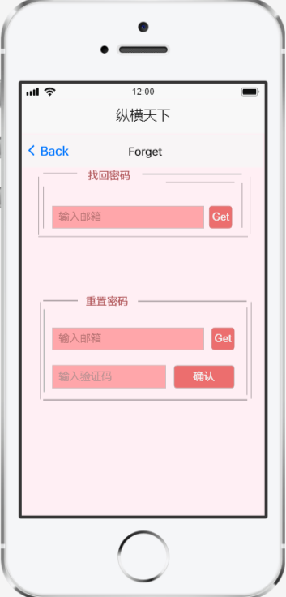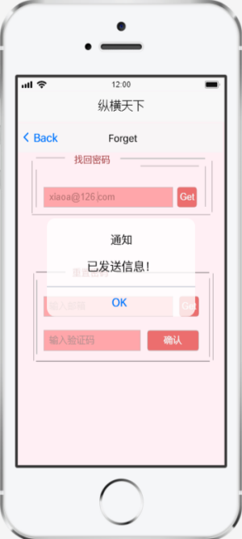

登录界面 忘记密码界面 找回密码

## 4.重置密码

|  |  |
| --- | --- |
| 用例名称： | 重置密码 |
| 用例ID： |  |
| 角色： | 游客 |
| 用例说明： | 找回密码 |
| 前置条件： | APP是未登录状态 |
| 基本事件流： | 1.游客位于登录界面，点击“忘记密码”链接，系统跳转到忘记密码界面  2.游客在重置密码的表单域填写完邮箱,点击获取验证码,系统将会把验证码发送到邮箱.  3.游客填写完验证码,点击确认按钮,系统将会跳转到重置密码界面.  4.游客按要求填写新密码,再次输入,点击提交按钮,系统保存修改,并跳转到登录界面。 |
| 其它事件流： |  |
| 异常事件流： |  |
| 后置条件： |  |

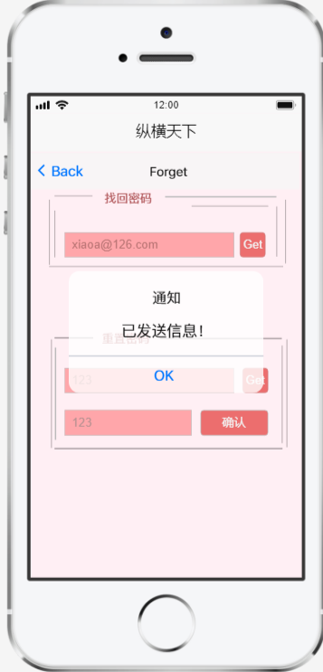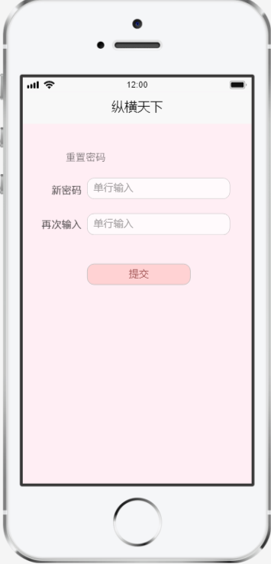

登录界面 忘记密码 验证邮箱 重置密码界面

## 5.GPS信息的采集并发送到后台服务器

|  |  |
| --- | --- |
| 用例名称： | GPS信息的采集并发送到后台服务器 |
| 用例ID： |  |
| 角色： | 用户 |
| 用例说明： | 采集用户gps信息，上传到后台 |
| 前置条件： | 用户成功登录 |
| 基本事件流： | 用户登录后，系统自动采集并发送到后台服务器 |
| 其它事件流： |  |
| 异常事件流： | 获取gps信息失败，返回消息框“获取gps信息失败” |
| 后置条件： |  |



主页界面

## 6.显示我的位置

|  |  |
| --- | --- |
| 用例名称： | 显示我的位置 |
| 用例ID： |  |
| 角色： | 普通用户 |
| 用例说明： | 在地图上显示我的位置 |
| 前置条件： | 用户成功登录 |
| 基本事件流： | 1. 用户成功登录，位于主页，点击地图右上角的定位按钮，系统在百度地图上显示用户的位置。 |
| 其它事件流： | 1．主界面下栏有四个按钮，分别为地图、群组、消息、设置。点击以上按钮，将进入相应的界面。 |
| 异常事件流： |  |
| 后置条件： |  |

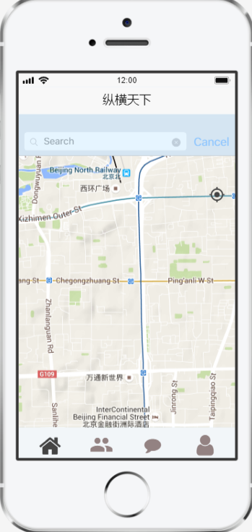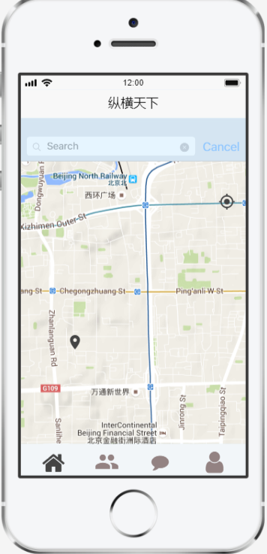

主页界面 主页地图显示我的位置

## 7.创建群

|  |  |
| --- | --- |
| 用例名称： | 创建群 |
| 用例ID： |  |
| 角色： | 用户 |
| 用例说明： | 创建用户群 |
| 前置条件： | 用户已经登录 |
| 基本事件流： | 1. 用户位于主页,点击导航按钮“群组”，系统跳转群组界面 2. 用户点击右下角的“+”按钮，系统跳转到创建群界面 3. 用户填写完群昵称、选择群规模(可容纳人数)、群分类、群描述以及群头像后,点击完成创建,系统跳转到群组界面 |
| 其它事件流： | 1．主界面下栏有四个按钮，分别为地图、群组、消息、设置。点击以上按钮，将进入相应的界面。 |
| 异常事件流： |  |
| 后置条件： |  |

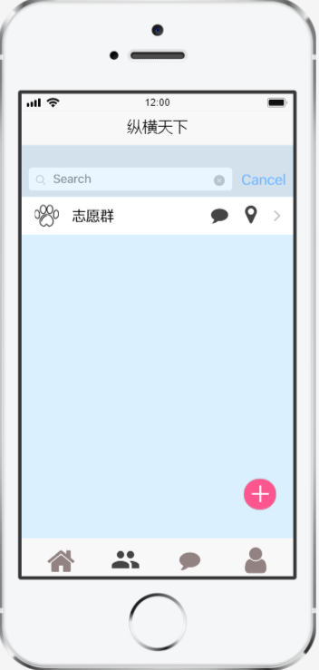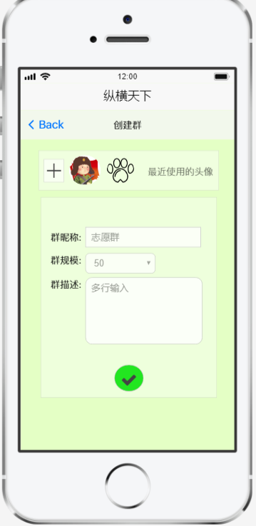

主页界面 群组界面 创建群界面

## 8.搜索群

|  |  |
| --- | --- |
| 用例名称： | 搜索群 |
| 用例ID： |  |
| 角色： | 用户 |
| 用例说明： | 搜索已添加的群或陌生群 |
| 前置条件： | 用户进入群组界面 |
| 基本事件流： | 1. 用户点击搜索框，系统跳转群组搜索界面。 2. 输入关键字或id，系统显示被检索到的群(已添加符合条件的优先显示)。 |
| 其它事件流： |  |
| 异常事件流： |  |
| 后置条件： |  |

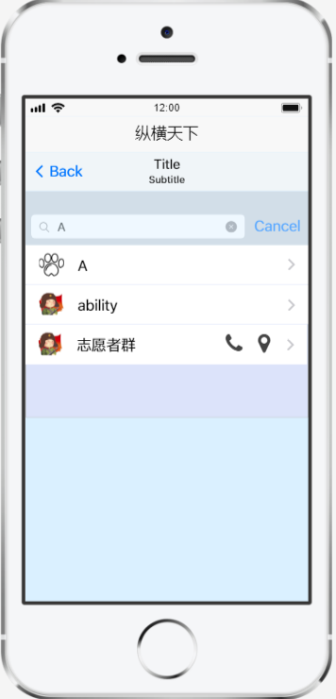

群组界面 搜索群界面

## 9.查看个人资料

|  |  |
| --- | --- |
| 用例名称： | 查看个人资料 |
| 用例ID： |  |
| 角色： | 用户 |
| 用例说明： | 查看用户个人资料 |
| 前置条件： | 用户已登录 |
| 基本事件流： | 1. 用户登录后位于主页,点击下部导航按钮”设置”,系统跳转到设置界面 2. 用户点击我的资料选项卡,系统跳转到个人资料界面 |
| 其它事件流： |  |
| 异常事件流： |  |
| 后置条件： |  |

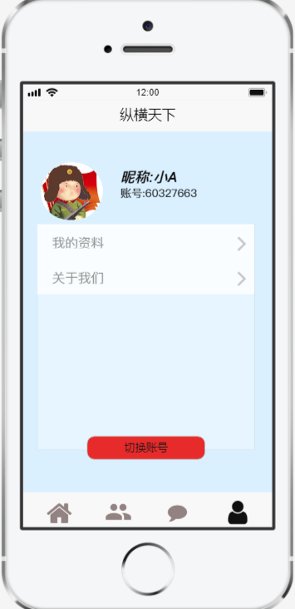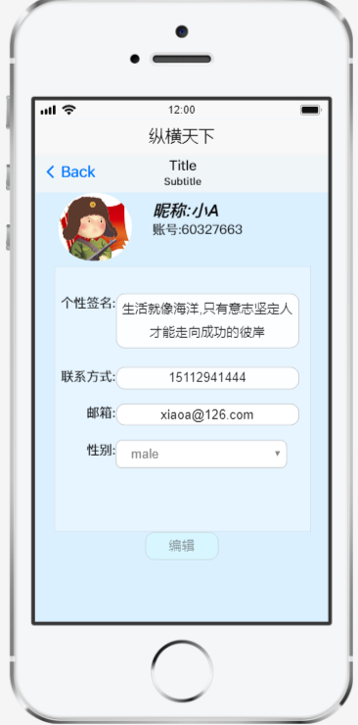

主页界面 设置界面 个人资料界面

## 10.修改个人资料

|  |  |
| --- | --- |
| 用例名称： | 修改个人资料 |
| 用例ID： |  |
| 角色： | 用户 |
| 用例说明： | 修改个人资料 |
| 前置条件： | 用户已经登录 |
| 基本事件流： | 1. 用户登录后位于主页,点击下部导航按钮”设置”,系统跳转到设置界面 2. 用户点击我的资料选项卡,系统跳转到个人资料界面 3. 用户点击编辑资料,系统把个人资料变成可编辑状态 4. 用户修改完资料,点击保存修改.系统保存修改 |
| 其它事件流： |  |
| 异常事件流： |  |
| 后置条件： |  |

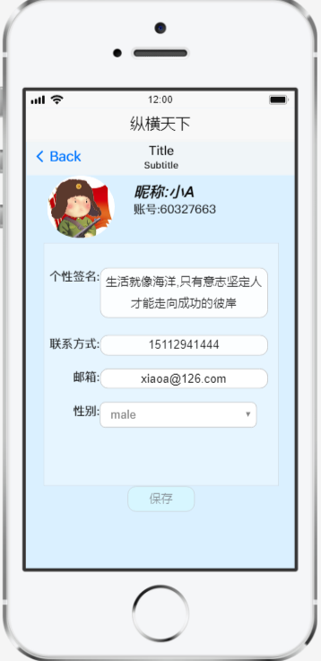

主页界面 设置界面 个人资料 个人资料-编辑状态

## 11.查看群资料

|  |  |
| --- | --- |
| 用例名称： | 查看群资料 |
| 用例ID： |  |
| 角色： | 普通用户 |
| 用例说明： | 查看群信息 |
| 前置条件： | 已有添加的群 |
| 基本事件流： | 1. 用户位于群组页面,点击目标群项的“>”,系统跳转群资料界面 |
| 其它事件流： |  |
| 异常事件流： |  |
| 后置条件： |  |
|  |  |

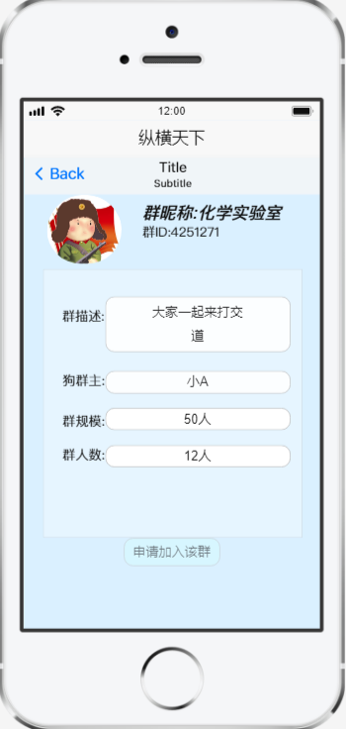

群组界面 群资料界面-非本群成员

## 12.修改群资料

|  |  |
| --- | --- |
| 用例名称： | 修改群资料 |
| 用例ID： |  |
| 角色： | 用户 |
| 用例说明： | 修改群资料 |
| 前置条件： | 用户登录并有已创建的群组 |
| 基本事件流： | 1.群主位于群组页面,点击目标群项的“>”,系统跳转群资料界面。  2.群主点击编辑群资料,系统把资料变为可编辑状态.  3.群主编辑完资料,点击保存修改,系统保存修改. |
| 其它事件流： |  |
| 异常事件流： |  |
| 后置条件： |  |

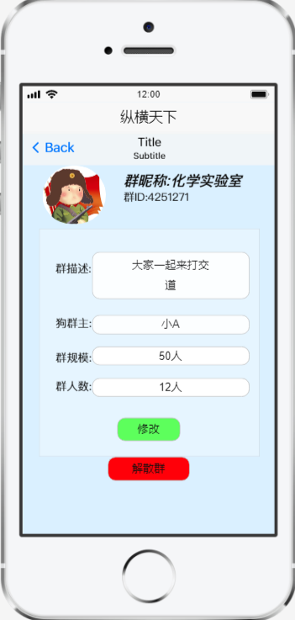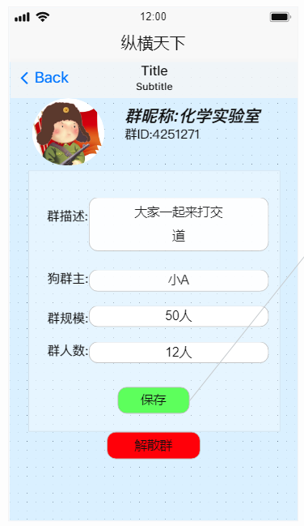

群组界面 群资料-群主 群资料-群主-编辑状态

## 13.显示单个群成员位置

|  |  |
| --- | --- |
| 用例名称： | 显示单个群成员位置 |
| 用例ID： |  |
| 角色： | 用户 |
| 用例说明： | 查看单个群成员所在位置 |
| 前置条件： | 用户已登录,且用户已存在的群组 |
| 基本事件流： | 1. 用户位于群组界面,点击目标群,系统展开目标群的群成员列表 2. 用户点击目标群成员的位置图标,系统将会在地图上显示该成员的位置. |
| 其它事件流： |  |
| 异常事件流： |  |
| 后置条件： |  |

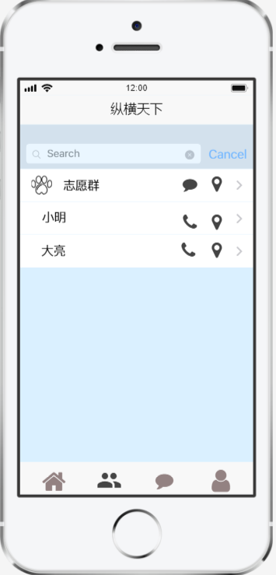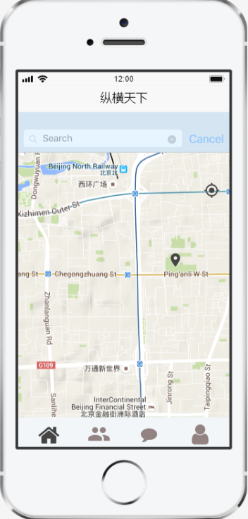

群组界面 群成员列表 显示特定群成员位置

## 14.显示所有群成员的位置

|  |  |
| --- | --- |
| 用例名称： | 显示所有群成员的位置 |
| 用例ID： |  |
| 角色： | 用户 |
| 用例说明： | 显示所有群成员的位置 |
| 前置条件： | 用户已登录且存在于群组中 |
| 基本事件流： | 1.用户位于群组界面,点击目标群的位置图标,系统将在地图上显示所有群成员的位置 |
| 其它事件流： |  |
| 异常事件流： |  |
| 后置条件： |  |

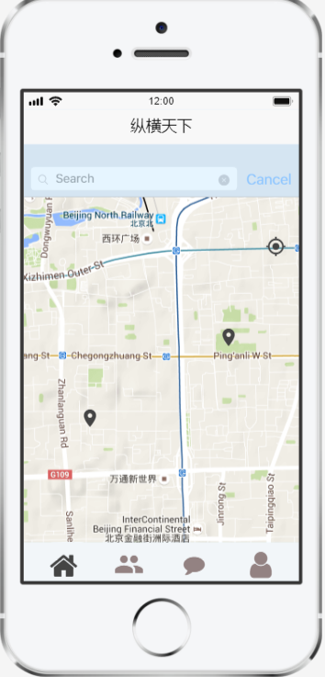

群组界面 显示所有群成员位置

## 15.申请加入群

|  |  |
| --- | --- |
| 用例名称： | 申请加入群 |
| 用例ID： |  |
| 角色： | 用户 |
| 用例说明： | 申请加入群 |
| 前置条件： | 用户已登录且未加入此群 |
| 基本事件流： | 1. 用户位于搜索界面,输入群的id或者群昵称并点击搜索,系统显示所有匹配项 2. 用户点击目标群的”>”图标,系统跳转到群资料页面 3. 用户点击申请加入群,系统向对应的群主发出验证消息. |
| 其它事件流： |  |
| 异常事件流： |  |
| 后置条件： |  |



搜索群界面 群资料-非该群成员

## 16.验证入群申请

|  |  |
| --- | --- |
| 用例名称： | 验证入群申请 |
| 用例ID： |  |
| 角色： | 用户 |
| 用例说明： | 验证入群申请 |
| 前置条件： | 用户已登录,并且为该群群主 |
| 基本事件流： | 1. 用户位于主页,点击导航栏的“消息”,系统跳转到消息界面 2. 用户点击对应的验证消息盒子,系统跳转到存放验证消息列表的界面 3. 用户审批各种入群请求,点击同意则系统把该用户加入该群,点击拒绝则该用户无法加入该群 |
| 其它事件流： |  |
| 异常事件流： |  |
| 后置条件： |  |

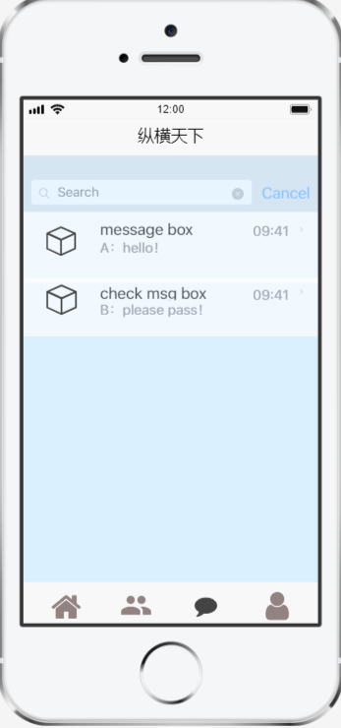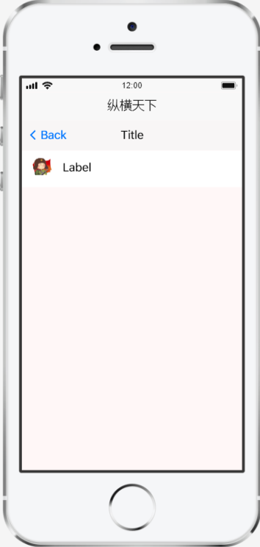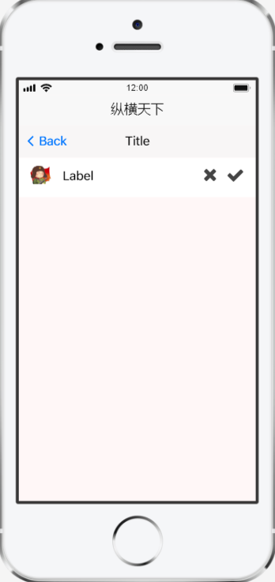

消息界面 验证消息盒子界面 操作验证消息

## 17.解散群

|  |  |
| --- | --- |
| 用例名称： | 解散群 |
| 用例ID： |  |
| 角色： | 用户 |
| 用例说明： | 解散群 |
| 前置条件： | 用户已登录,且为该群群主 |
| 基本事件流： | 1.群主位于群组页面,点击目标群项的“>”,系统跳转群资料界面。  2.点击解散群按钮,系统将删除该群的所有一切 |
| 其它事件流： |  |
| 异常事件流： |  |
| 后置条件： |  |



群组界面群资料界面(面向群主)

## 18.删除群成员

|  |  |
| --- | --- |
| 用例名称： | 删除群成员 |
| 用例ID： |  |
| 角色： | 用户 |
| 用例说明： | 删除群成员 |
| 前置条件： | 用户已登录,且为该群群主 |
| 基本事件流： | 1. 群主位于群组页面,点击目标群,系统展开该群的群成员. 2. 群主点击目标群成员的’>’图标,系统打开该群成员个人资料 3. 群主点击踢出该群,系统将移除该群成员 |
| 其它事件流： |  |
| 异常事件流： |  |
| 后置条件： |  |

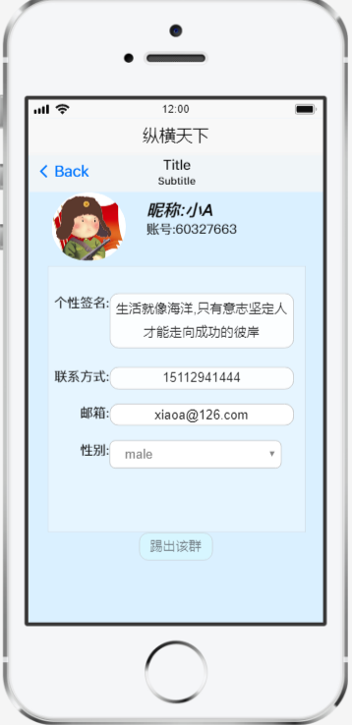

群组界面 群成员列表 群成员资料(面向群主)

## 19.查看群成员资料

|  |  |
| --- | --- |
| 用例名称： | 查看群成员资料 |
| 用例ID： |  |
| 角色： | 用户 |
| 用例说明： | 查看群成员资料 |
| 前置条件： | 用户已登录,且存在于群内 |
| 基本事件流： | 1. 用户位于群组页面,点击目标群,系统展开该群成员列表 2. 用户点击目标群员的“>”,系统将跳转到该群成员的个人资料页面 |
| 其它事件流： |  |
| 异常事件流： |  |
| 后置条件： |  |



群组界面 群成员列表 群成员资料(面向群成员)

## 20.退出群

|  |  |
| --- | --- |
| 用例名称： | 退出群 |
| 用例ID： |  |
| 角色： | 用户 |
| 用例说明： | 退出群 |
| 前置条件： | 用户已登录,且存在于群内 |
| 基本事件流： | 1. 用户位于群组页面,点击群的’>’,系统跳转到群资料(面向成员)界面 2. 用户点击退出该群,系统将把用户从群中移除 |
| 其它事件流： |  |
| 异常事件流： |  |
| 后置条件： |  |

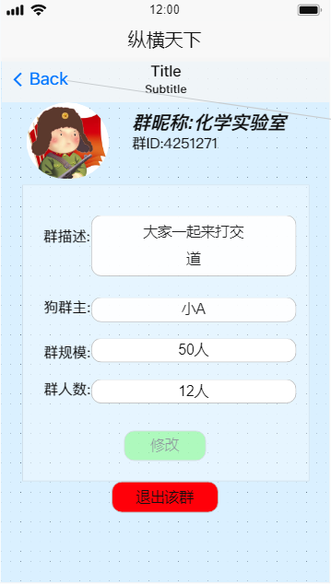

群组界面 群成员列表 群资料(面向群成员)

## 21.私人聊天

|  |  |
| --- | --- |
| 用例名称： | 私人聊天 |
| 用例ID： |  |
| 角色： | 用户 |
| 用例说明： | 私人聊天 |
| 前置条件： | 用户已登录,且存在于群内 |
| 基本事件流： | 1.用户位于群组页面,点击目标群,系统展开该群成员列表  2.用户点击目标群员,系统将跳转与该群成员的聊天界面,并且会在消息界面的私聊消息盒子显示与该成员的聊天项  3.用户在聊天界面可以发送文本消息、表情等简单的交流 |
| 其它事件流： |  |
| 异常事件流： |  |
| 后置条件： |  |



群组界面 群成员列表 消息界面

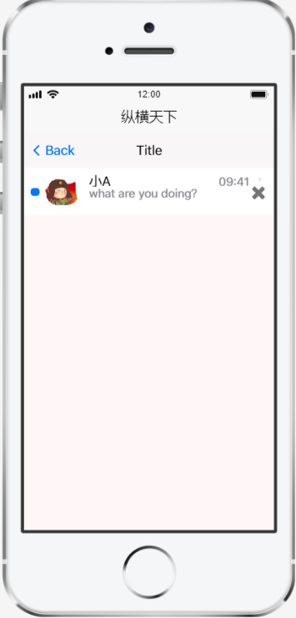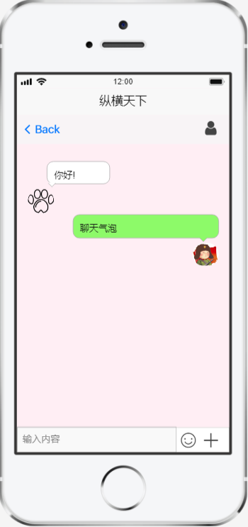

聊天盒子界面 私人聊天界面

## 22.群聊天

|  |  |
| --- | --- |
| 用例名称： | 群聊天 |
| 用例ID： |  |
| 角色： | 用户 |
| 用例说明： | 群聊天 |
| 前置条件： | 用户已登录,且存在于群内 |
| 基本事件流： | 1. 用户位于群组页面,点击目标群的聊天图标,系统跳转到群聊界面,同时系统在消息界面的群消息盒子中生成该群的聊天项 2. 用户在群聊天界面可以发送文本、表情等基本消息,系统将会发送消息 |
| 其它事件流： |  |
| 异常事件流： |  |
| 后置条件： |  |



群组界面 群成员列表 消息界面

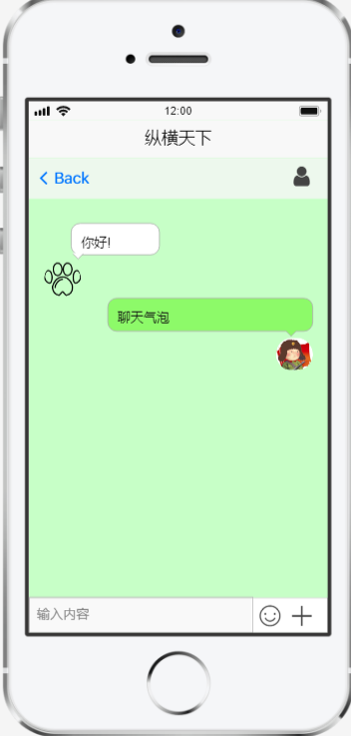

聊天盒子界面 群聊天界面

## 23.直接联系群成员

|  |  |
| --- | --- |
| 用例名称： | 直接联系群成员 |
| 用例ID： |  |
| 角色： | 用户 |
| 用例说明： | 通过电话联系群成员 |
| 前置条件： | 用户已登录,且存在于群内 |
| 基本事件流： | 1. 用户位于群组页面,点击目标群的电话图标,系统根据该成员的联系方式,调用电话,拨打该成员的电话。 |
| 其它事件流： |  |
| 异常事件流： |  |
| 后置条件： |  |



群组界面 群成员列表

## 24.删除聊天

|  |  |
| --- | --- |
| 用例名称： | 删除聊天 |
| 用例ID： |  |
| 角色： | 用户 |
| 用例说明： | 删除聊天 |
| 前置条件： | 用户已登录,且存在于群内 |
| 基本事件流： | 1. 用户位于消息界面,点击任意一个消息盒子,系统跳转到对应消息盒子界面 2. 用户向左拉扯消息项,系统在消息项显现出删除项 3. 用户点击删除项,系统关闭该聊天 |
| 其它事件流： |  |
| 异常事件流： |  |
| 后置条件： |  |

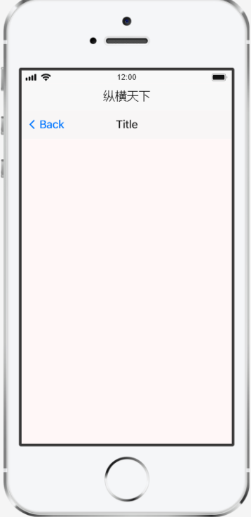

聊天界面 聊天盒子界面 操作聊天项